

**INSCRIPCIÓN**



**Inscripción:** Desde el **15** de **marzo** hasta el **10** de **abril.**

**Lugar de inscripción:**

Despacho n.º 116: administrativa adjunta a cargos de la Facultad de Educación y Humanidades (D. ª Ana Muñoz).

**TÉCNICAS DE RELAJACIÓN**

**Y YOGA**

**curso**



**RECONOCIMIENTO**

**2** créditos ECTS

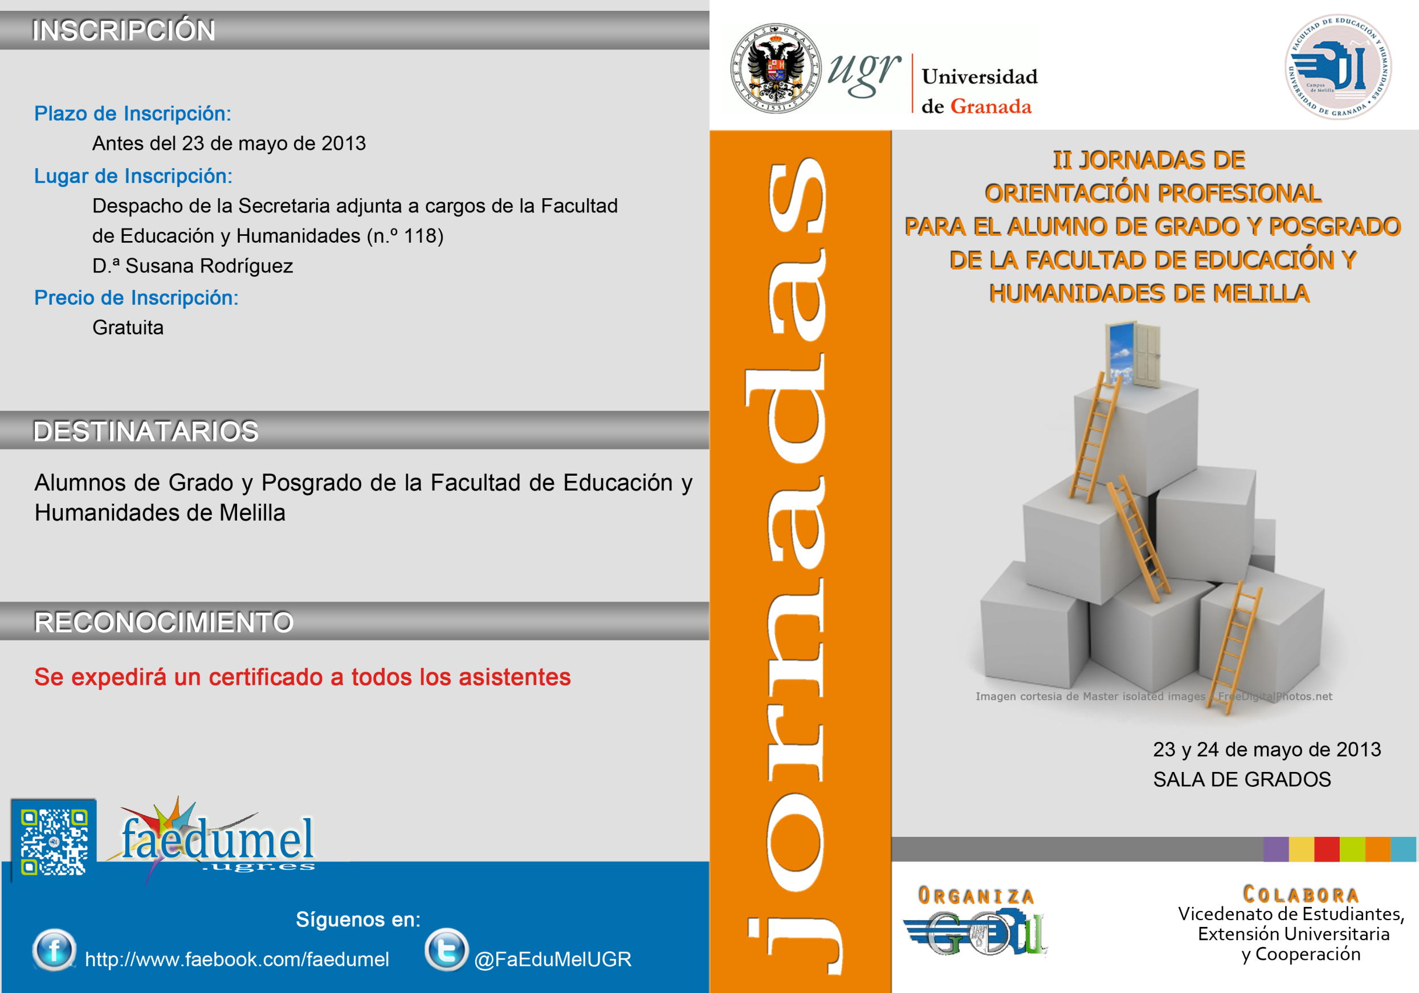

**Síguenos en:**

http://www.facebook.com/faedumel

@FaEduMelUGR

**Duración del curso:**

**13 y** **14** de abril de 2018:

De **9.30** a **13.30**; de **16.30** a **21.00** horas.

**Precio de inscripción:**

**30** euros: alumnos y personal vinculado con la UGR

**50** euros: interesados no pertenecientes a la UGR

**Lugar: FACULTAD DE EDUCACIÓN Y HUMANIDADES DE MELILLA (AULA DE MÚSICA)**

**Horario: De 9.30 a 13.30 h; De 16.30 a 21 horas**

ORGANIZA

Facultad de Educación y Humanidades de Melilla

Vicedecanato de Estudiantes, Extensión Universitaria y Movilidad

Alumnos, PDI y PAS de la Facultad de Educación y Humanidades de Melilla y cualquier otra persona interesada en la temática.

**DESTINATARIOS**

Debido a la demanda de conocimientos y aprendizaje de técnicas relacionadas con la materia del yoga y teniendo como referente los beneficios que tales técnicas puedan aportar en la formación de docentes y discentes, se considera idónea la oportunidad de poder desarrollar un curso en el que se ofrezcan pautas que aproximen a los destinatarios de la actividad a un conocimiento de las diferentes aportaciones que el yoga proporciona como vía de crecimiento y transformación en el contexto de enseñanza-aprendizaje.

Se insistirá fundamentalmente en técnicas respiratorias acompañadas de un esquema general de preposturas y posturas de yoga, además del estudio y desarrollo en el proceso de diversas técnicas de relajación.

**OBJETIVOS DEL CURSO:**

Entre los principales objetivos del curso, sobresalen los citados a continuación:

* Introducir el conocimiento de las principales características del yoga: sus aportaciones y beneficios.
* Educarnos para educar: desbloqueo, pensamiento positivo y armonía.
* Conseguir una evolución conjunta en el aula.
* Mejorar la autoconfianza y eliminar actitudes depresivas.
* Aprender a rectificar ciertas posturas corporales.
* Adquirir el dominio de la respiración y la combinación de acción y relajación.
* Manejar el silencio y la calma como punto de partida de toda creación.
* Descubrir el dominio de uno mismo y crecer interiormente.

**Dña. Teófila Vicente de Haro**

Especialista en yoga y profesora de la Universidad de Almería.

**Dña. María López-Vallejo**

Vicedecana de Estudiantes, Extensión Universitaria y Movilidad, Facultad de Educación y Humanidades de Melilla, Universidad de Granada.

**Contenidos teóricos:**

* Principios básicos del Yoga. Características generales. Importancia y Beneficios.
* Naturaleza de la Respiración. Esquema general.
* Introducción a la Relajación. Orientaciones.

**Contenido práctico:**

* Sesiones de preposturas y posturas de Yoga: Dinámicas y Estáticas

(Normas Generales para su realización).

* Técnicas Terapéuticas en el desarrollo práctico de las posturas de Yoga.
* Técnicas de Relajación , físicas y mentales.

Se evaluará teniendo en cuenta la asistencia y la implicación en la realización de los ejercicios prácticos. Asimismo habrá de hacerse entrega de un trabajo en el que se reflexione sobre las sesiones impartidas.

**DIRECCIÓN ACADÉMICA**

**PROGRAMA**

**JUSTIFICACIÓN**